

МИНОБРНАУКИ РОССИИ
федеральное государственное бюджетное образовательное учреждение высшего образования
«Санкт-Петербургский государственный технологический институт
(технический университет)»

Направление подготовки | 18.03.01 (химическая технология)
Направленность | "Химическая технология тугоплавких  неметаллических и силикатных материалов"
Факультет | Механический
Кафедра | Инженерного проектирования

Учебная дисциплина | Инженерная графика

Курс | 1 |  | Группа | 122

КУРСОВАЯ РАБОТА

Тема: | Проектирование стального вертикального кожухотрубного холодильника-конденсатора, предназначенного для охлаждения водой газообразного метанола

Студент |  |  |  | Циплухина Т. М
Студент |  | (подпись, дата) |  | (инициалы, фамилия)
Руководитель,
должность
Руководитель,  должность |  | (подпись, дата) |  | (инициалы, фамилия)
 |  | (подпись, дата) |  | (инициалы, фамилия)
оценка

Санкт-Петербург
2023 г.

МИНОБРНАУКИ РОССИИ
федеральное государственное бюджетное образовательное учреждение высшего образования
«Санкт-Петербургский государственный технологический институт
(технический университет)»

ЗАДАНИЕ НА КУРСОВУЮ РАБОТУ

Направление подготовки | 18.03.01 (химическая технология)
Направленность | "Химическая технология тугоплавких неметаллических и силикатных материалов"
Факультет | Механический
Кафедра | Инженерного проектирования

Учебная дисциплина | Инженерная графика

Курс | 1 |  | Группа | 124

Студент | Циплухина Татьяна Михайловна

Тема: | Проектирование стального кожухотрубного
холодильника-конденсатора, предназначенного для охлаждения
водой газообразного метанола

Исходные данные к работе:

1. | Техническое задание на разработку химического аппарата
2. | Попова, Г.Н. Машиностроительное черчение: Справочник/ Г.Н.Попова, С.Ю. Алексеев.-5-е изд.- СПб.: Политехника, 2008. -474с.
3. | Елкин, В.В. Инженерная графика: учеб. Пособие для студ. высш. учеб. заведений/ В.В. Елкин, В.Т. Тозик. – М.: Издательский центр «Академия», 2009. – 304 с.
4. | Булина, Е.Н., Выполнение чертежа общего вида химического аппарата на стадии технического проекта: учебное пособие / Е.Н. Булина, Е.А. Пономаренко.-СПб.:СПбГТИ(ТУ),2018.-70с.
5. | Соколов, Р.Б. Чертеж общего вида: учебное пособие/ Р.Б. Соколов, В.А. Люторович. – СПб: СПбГТИ (ТУ), 2018.– 20 c.
Перечень вопросов, подлежащих разработке:

1. | Аналитический обзор
2. | Основная часть | выбор конструктивных элементов разрабатываемого химического аппарата
3. | Расчет массы аппарата

Перечень графического материала:

Чертеж химического аппарата Вид общий.

Перечень текстового материала:

Пояснительная записка.

Требования к аппаратному и программному обеспечению:

Допускается выполнение чертежа в графическом редакторе Компас 18v, с получением твердой копии формата А1.

Дата выдачи задания

Срок представления работы к защите

Заведующий кафедрой |  |  |  | Яблокова М.А.
Заведующий кафедрой |  | (подпись, дата) |  | (инициалы, фамилия)
Руководитель
Руководитель |  | (подпись, дата) |  | (инициалы, фамилия)
Задание принял к выполнению |  |  |  | Циплухина Т.М.
Задание принял к выполнению |  | (подпись, дата) |  | (инициалы, фамилия)

Содержание

Введение 5
Аналитический обзор 6
Цели и задачи работы 7
Основная часть 9
Расчёт массы химического аппарата 14
Расчёт номинального объёма аппарата 21
Вывод 22
Список литературы 23

Введение

Кожухотрубные конденсаторы предназначены для конденсации водяного пара путем охлаждения водой. Конструкция состоит из пучков труб, укрепленных в трубных досках, кожухов, крышек, камер, патрубков и опор. Трубное и межтрубное пространства в этих аппаратах разобщены, причем каждое из них может быть разделено перегородками на несколько ходов.

Аналитический обзор

Кожухотрубные теплообменники относятся к наиболее распространенным аппаратам. Их применяют для теплообмена и термохимических процессов между различными жидкостями, парами и газами – как без изменения, так и с изменением их агрегатного состояния. Кожухотрубные теплообменники появились в начале ХХ века в связи с потребностями тепловых станций в теплообменниках с большой поверхностью, таких, как конденсаторы и подогреватели воды, работающие при относительно высоком давлении.
Кожухотрубные теплообменники применяются в качестве конденсаторов, подогревателей и испарителей. В настоящее время их конструкция в результате специальных разработок с учетом опыта эксплуатации стала намного более совершенной. В те же годы началось широкое промышленное применение кожухотрубных теплообменников в нефтяной промышленности. Для эксплуатации в тяжелых условиях потребовались нагреватели и охладители массы, испарители и конденсаторы для различных фракций сырой нефти и сопутствующих органических жидкостей. Теплообменникам часто приходилось работать с загрязненными жидкостями при высоких температурах и давлениях, и поэтому их необходимо было конструировать так, чтобы обеспечить легкость ремонта и очистки.

Цели и задачи работы

Целями данной работы является:
- Разработка вертикального кожухотрубчатого конденсатора, предназначенного для конденсации водяного пара путем охлаждения водой
- Выполнение чертежа общего вида на стадии технического проекта.
- Расчет массы кожухотрубного конденсатора

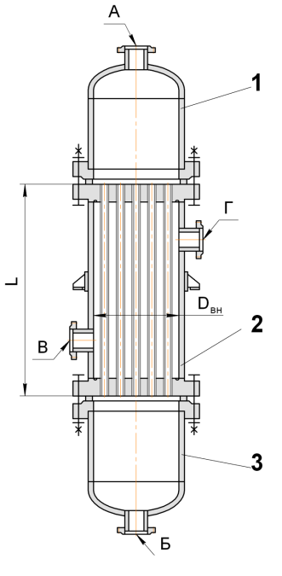
Рисунок 1 – Схематичное изображение аппарата

Основная часть

Методы исследования.

Для разработки представленного в техническом задании кожухотрубного конденсатора были использованы:
- Техническое задание на разработку химического аппарата, где описано устройство аппарата, его принцип действия, техническая характеристика, даны дополнительные указания;
- Булина, Е.Н., Выполнение чертежа общего вида химического аппарата на стадии технического проекта: учебное пособие / Е.Н Булина, Е.А. Пономаренко. – СПб.: СПбГТИ (ТУ), 2018. – 70 с., с помощью которой был осуществлен побор составляющих исследуемого монжуса и ознакомление с их конструкцией;
- Лист формата А1, ГОЗНАК.
Объекты исследования

Объектом исследования является кожухотрубный конденсатор.
Процедура подготовки включила в себя ознакомление с печатными изданиями, относящимися к исследуемой теме, а также – определение конструкционных параметров.

Результаты экспериментов, их анализ и обсуждение

Результатом эксперимента явилось представление преподавателю списка подробных размеров, после чего совместно с преподавателем был проведён их анализ и обсуждение.
Далее по ходу работы над выполнением чертежа общего вида, был проведён анализ и обсуждение выполняемой работы.

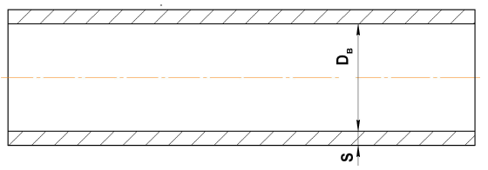
По методическим указаниям [1] и исходным данным подбираем тип обечайки нашего аппарата, представленного на рисунке 1.

Рисунок 1 – Обечайка аппарата

Таблица 1 – Размеры цилиндрической обечайки
Внутренний диаметр обечайки D_{в}, мм | Давление в аппарате  р, МПа | Толщина стенки обечайки s, мм
400 | 1,6 | 8

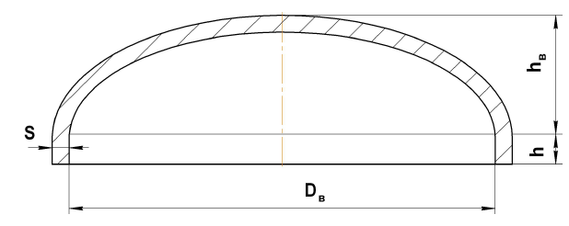
Выбираем тип днища, представленного на рисунке 2.
Рисунок 2 – Сферическое днище
Таблица 2 – Размеры днища сферического отбортованного
Внутренний диаметр днища D_{в}, мм | Размер h_{в}, мм | Размер h, мм | Толщина стенки днища s, мм
400 | 100 | 25 | 8

рисунок 3 – приварной фланец
Таблица 3 – Размеры приварного фланца
D_{в}, мм | р,  МПа | Dф,  мм | Dб,  мм | D₁,  мм | D₂,  мм | h,  мм | d,  мм | n,  шт | Диаметр  болтов
400 | 1,6 | 535 | 495 | 458 | 416 | 35 | 23 | 20 | М20
Рисунок 4 – Прокладка неметаллическая
Таблица 4 – Размеры прокладки неметаллической
D_{в}, мм | р, МПа | Dп, мм | dп, мм | Sп, мм
400 | 1,6 | 457 | 432 | 2

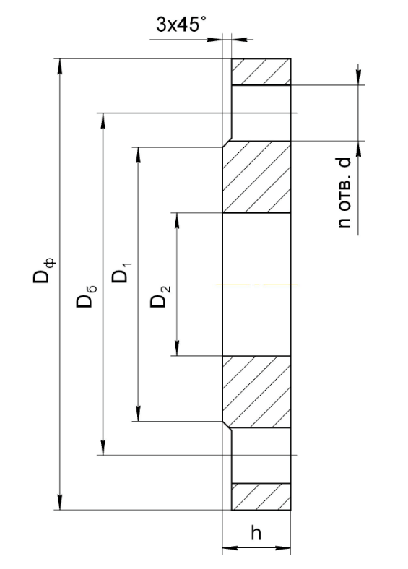
Рисунок 5 – стальной приварной фланец для труб, работающих под давлением до 1.6 МПа.
Таблица 5- Размеры штуцеров
Обозначение штуцера | Назначения | P_{y}, МПа | D_{y,} мм | D_{ф,} мм | D_{б,} мм | D_{1,} мм | D_{2,} мм | h,  мм | h₁,  мм | d,  мм | n,  шт | Диаметр  болтов
А | Ввод газообразного метанола | 1,6 | 100 | 215 | 180 | 158 | 108 | 26 | 3 | 18 | 8 | М16
Б | Вывод конденсата метанола | 1,6 | 100 | 215 | 180 | 158 | 108 | 26 | 3 | 18 | 8 | М16
В | Ввод воды | 1,6 | 125 | 245 | 210 | 184 | 133 | 28 | 3 | 18 | 8 | М16
Г | Вывод воды | 1,6 | 125 | 245 | 210 | 184 | 133 | 28 | 3 | 18 | 8 | М16

Рисунок 6 – Схема размещения труб в трубной решетке

Таблица 6 – Размеры штуцеров
D_{в,} мм | Количество труб на диаметре решетки, шт. | Количество труб на диаметре решетки, шт. | d_{н.тр}, мм | t, мм | D_{в.тр}, мм
400 | 11 | 91 | 25 | 32 | 20

Расчёт массы химического аппарата

Расчет массы болтов

Масса одного болта Мб определяется из справочной таблицы. Для болта М20
при длине 105 мм она равна 0,327 кг. Масса всех болтов (n), в нашем примере, равна:
М_{Σб} = М_{б}*n =0,327*40 = 13,08 кг.
Расчет массы гаек

Масса одного гайки Мг определяется из справочной таблицы. Она равна 0,072кг. Масса всех (n) гаек равна:

М_{Σг} = М_{г}*n =0,072*40= 2,88 кг.

Расчет массы шайб

Масса одной шайбы М_{ш} определяется из справочной таблицы. Она равна 0,017кг. Масса всех (n) шайб равна:
М_{Σш} = М_{ш}*n =0,017*80= 1,36 кг

Расчет массы корпуса
Рисунок 7 – Элементы корпуса

Масса цилиндрической обечайки

Масса погонного метра обечайки определяется из справочных таблиц. Она равна для обечайки Dв= 0,4 м и толщиной S= 0,008 м Mоб =81 кг. Длина обечайки рассчитываемого аппарата равна Lо=1,314м. Масса обечайки равна:

Мо = Lо * Mоб =1,5*120= 106,314 кг

В обечайке просверлены два отверстия для труб патрубков диаметром
dн = 0,133 м. Масса металла отверстий определяется как:

Моф = 0,25π * dн² * s * ρ * n

где Моф – масса металла отверстий, кг;
ρ – здесь и далее плотность металла равная 7800 кг/м3;
n – количество отверстий.

Моф =0,25 * π * 0,133² * 0,008 * 7800 * 2 = 1,734 кг.

Масса обечайки равна:
Мор = Мо – Моф = 106,314–1,734 = 104,58 кг.

Масса трубной решетки

Масса одной трубной решетки определяется по формуле:

М_{тр} = 0,25π(h * Dф² +s(Dв +2s)² – n₁ * d_{бф}² * h – n₂ * d_{тр}² (h +S)) * ρ

где М_{тр} – масса трубной решетки, кг;
h – толщина трубной решетки, м;
Dф– диаметр трубной решетки, м;
s – толщина обечайки, м;
n₁ – количество отверстий под крепежные болты;
n₂ – количество отверстий под трубы;
d_{тр} – диаметр трубы (0,025 м);
D_{в} – внутренний диаметр аппарата, м.

М_{тр} =0,25π(0,035*0,535²+0,008*0,416²–20*0,02²*0,035–91*0,025²(0,035+0,008))*7800 = 53,154 кг.

Масса М_{Σтр} двух трубных решеток равна:
М_{Σтр}= 2 * М_{тр} = 2 * 53,154 = 106,308 кг.
Масса фланца

Масса одного фланца М_{ф} (dу=125мм) определяется из справочной таблицы. Она равна 6,38 кг. Масса двух фланцев равна:

М_{Σф}= 2*М_{ф} = 2*6,38= 12,76 кг.

Масса трубы патрубка

Масса одной трубы патрубка (dу=125 мм) определяется из справочной таблицы. Она равна: (М_{пм} = 18,79 кг масса одного погонного метра), длина трубы равна: L_{тп}= 0,2 м. Масса трубы патрубка равна:

М_{тп} = М_{пм} * L_{тп} = 18,79* 0,2 = 3,758 кг.

Масса двух труб равна:
М_{Σтп} = 2 * М_{тф} = 2 * 3,758= 7,516 кг.

Масса труб трубной решетки

Масса одной трубы трубной решетки определяется из справочной таблицы. Она при М_{пм} =1,39 кг (масса одного погонного метра) и длине трубы L_{тр}=1,4 м равна:
М_{тр} = М_{пм} х L_{тр} =1,39* 1,4 =1,946 кг.

Масса всех (n) труб (n=217) равна:
М_{Σтр} = 91*1,946 = 177,086 кг.

Расчет массы опор

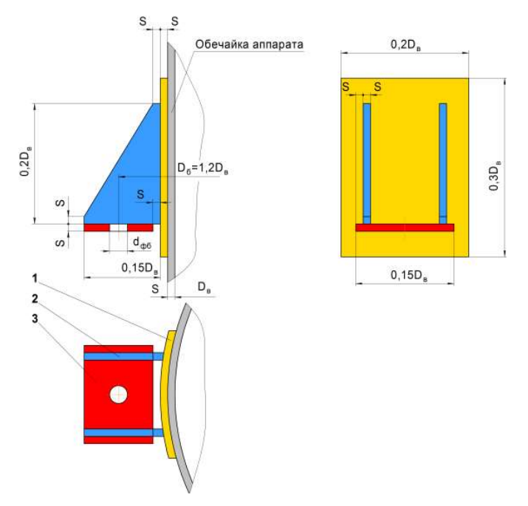
Рисунок 8 – Схема опоры (лапы) вертикального аппарата

Масса одной опоры определяется по сумме массы деталей позиция 1-3
(рисунок 9). Пренебрегая криволинейной вальцовкой детали, позиция 1
рисунок 9 принимаем площадь равной прямоугольнику

M1 = 0,06*ρ* Dв²*s=0,06*7800*0,4²*0,008 = 0,6 кг
М2 = ρ*s*(0,015* Dв²+0,175* Dв*s-0,5s²) = 7800*0,008*(0,015*0,4²+0,175*0,4*0,008-0,5*0,008²) = 0,183 кг
М3 = ρ*s*(0,15* Dв*(0,15 Dв-s)- π* d_{фб}*s/4) = 7800*0,008*(0,15*0,4*(0,15*0,4-0,008)-3,14*0,035*0,008/4) = 0,181 кг

М_{опв}=2*(М1+М2+М3) = 2*(0,6+0,183+0,181) = 1,928 кг

Общая масса корпуса

Мкор = Мор+Мтр+Мф+Мтф+Мтр+Мопв = 104,58+106,308+12,76+7,516+177,086+1,928 = 410,178 кг

Масса крышки

Расчет массы крышки необходимо выполнить согласно схеме аппарата, представленной на рисунке 9. Масса каждого элемента рассчитывается отдельно. Количество элементов крышки - 5. Количество крышек в аппарате n=2.

Рисунок 9 – Элементы крышки корпуса

Масса фланца крышки

Масса Мф определяется из справочной таблицы. Масса равна: Мф = 22,8 кг.

масса цилиндрической обечайки крышки

Масса погонного метра обечайки Mоб определяется из справочной таблицы. Она равна для обечайки Dв=0,4 м и толщиной S=0,008 м Mоб=81 кг. Длина
обечайки рассчитываемого аппарата равна: Lо= 0,3 м. Масса обечайки равна:

Мо = Lо * Mоб =0,3 * 81= 24,3 кг.

Расчет массы днища

Масса одного днища Мдн определяется из справочной таблицы. Она равна
Мдн = 13,4 кг.

В крышке просверлено отверстие для трубы диаметром dн1 = 0,108. Масса металла, отверстия определяется как:

Моф = 0,25π * dн² * s * ρ * n,

где Моф – масса металла отверстия, кг;
n – количество отверстий.

Моф = 0,25*π*0,108² *0,01 * 7800 * 1 = 0,72 кг.

Масса крышки равна:
Мдн = Мдн – Моф =13,4–0,72 = 12,68 кг
Масса фланца

Масса фланца Мф (dу₁=100 мм) определяется из справочной таблицы:
Мф = 3,96 кг

Масса трубы патрубка

Масса одной трубы патрубка (dу₁=100 мм) определяется из таблицы 14.
Она равна (М_{пм} = 15,09 кг масса одного погонного метра соответственно), длина трубы равна Lтп= 0,155м. Масса трубы патрубка равна:
Мтп = Мпм * Lтп = 15,09*0,155 = 2,34 кг.

Мкр = Мф+Мор+Мф+Мтп+Мдн = 24,3+12,68+3,96+2,34 = 43,28

Расчет массы прокладок

Масса одной прокладки Мп определяется из справочной таблицы. Она равна:
Мп = 0,070 кг.

Масса двух прокладок равна:

МΣп = n * Мп =2 * 0,070 = 0,14 кг.

Общая масса горизонтального кожухотрубчатого конденсатора:

Мап = МΣб+МΣг+МΣш+Мкор+Мкр1+Мкр2+МΣп = 13,08+2,88+1,36+410,178+43,28+43,28+0,14 = 514,198 кг

Расчёт номинального объёма аппарата

Объем трубного пространства складывается из двойного объема цилиндрической части крышки:

Vцкр = π*Dв²*L/2 = 3,14*0,4²*0,3/2 = 0,075 м³

Объема n труб:

Vтр = n* π*d_{вн}²*(L_{тр})/4 = 217*3,14*0,02²*(1,5)/4 = 0,04 м³

Vтр пр=Vцкр+Vтр = 0,075 +0,04 =0,115 м³

Объем межтрубного пространства горизонтального кожухотрубчатого конденсатора

Объем межтрубного пространства складывается из объема корпуса минус
объем труб:

Vмеж тр пр = Vкор = π * L_{тр} * D²_{вн} /4 – n* π *d²_{н} *L_{тр}/4 =3,14*1,4*0,4²/4–91*3,14*0,025²*1,4/4 = 0.11 м³

Полный объем горизонтального кожухотрубчатого конденсатора

V_{та}= Vтр пр+ Vмеж тр пр = 0,115+0,11 =0,225 м³

Вывод

В соответствии с техническим заданием разработан технический проект горизонтального кожухотрубчатого аппарата. Был выполнен чертеж (формата А1) общего вида горизонтального кожухотрубчатого конденсатора. В рамках технического проекта выполнен расчет полной массы аппарата, которая составляет величину:

Мап = 514,198 кг

Произведен расчет объема межтрубного пространства и трубного пространства, которые равны:

Vмеж тр пр= 0,11 м³

Vтр пр= 0,115 м³

Полный объем горизонтального теплообменного аппарата составляет величину:

Vта = 0,225 м³

Список литературы

Машины и аппараты химических производств: примеры и задачи/ под ред. В.Н. Соколова. – Л.: Машиностроение, 1982. – 384 с.
Процессы и аппараты химической промышленности / под ред. П.Г. Романкова. – Л.: Химия, 1989.– 560 с.
Расчет и конструирование машин и аппаратов химических производств: Примеры и задачи: учеб. пособие для студентов вузов / М.Ф. Михалев [и др.]; под общ ред. М.Ф. Михалева. – Л.: Машиностроение, 1984. – 301 с.
Булина, Е.Н., Выполнение чертежа общего вида химического аппарата на стадии технического проекта: учебное пособие / Е.Н Булина, Е.А. Пономаренко. – СПб.: СПбГТИ (ТУ), 2018. – 70 с. 5 Анурьев, В.И. Справочник конструктора-машиностроителя: В 3-х т/В.И. Анурьев – М.: Машиностроение, 1982. – 584 с.

